МОСКОВСКИЙ АВИАЦИОННЫЙ ИНСТИТУТ
(НАЦИОНАЛЬНЫЙ ИССЛЕДОВАТЕЛЬСКИЙ УНИВЕРСИТЕТ)

Институт №8 «Компьютерные науки и прикладная математика»
Кафедра 806 «Вычислительная математика и программирование»

Лабораторная работа №1
по курсу “Компьютерная графика”

Основы 3D графики

Выполнил: Сахаров Е. А.
Группа: М8О-301БВ-24
Преподаватель: В. Д. Бахарев

Москва, 2026
Условие
Цель лабораторной работы
Познакомиться с основами 3D-графики: построением простых 3D-объектов и их проекцией на 2D-плоскость. Научиться работать с матрицами перспективной и ортографической проекций и аффинными преобразованиями.
Требования
Использовать Vulkan, GLFW и ImGUI. Программа должна работать в реальном времени, с возможностью динамической смены проекции и трансформаций объектов. Все объекты должны корректно отрисовываться с учетом проекции и иметь возможность взаимодействия с пользователем.
Вариант задания
Номер по списку — 26. При 12 вариантах ((26 − 1) % 12) + 1 = 2. Вариант 2 — правильный октаэдр.
Дополнительные задания
1. Обеспечить переключение матрицы проекции (ортографическая и перспективная) в интерфейсе.
2. Добавить элементы интерфейса для изменения позиции, поворота и растяжения фигуры.
3. Добавить возможность движения и поворота фигуры по сложной траектории, сделать элемент интерфейса для паузы и воспроизведения «анимации», а также возможность изменять скорость «анимации» и другие параметры траектории (например радиус траектории и др.).
4. Добавить возможность изменять цвет фигуры с помощью элементов интерфейса (в ImGUI есть ColorEdit для этого).
5. Назначить процедурно цвета для каждой вершины, например в зависимости от позиции вершин в локальной системе координат фигуры, тогда возможность изменять цвет с помощью элементов интерфейса будет умножать выбранный цвет на цвет вершин.
6. (На оценку 5) Подумать, как можно нарисовать больше одного объекта на сцене используя больше одного набора дескрипторов (VkDescriptorSet).
Метод решения
1 Построение октаэдра
Октаэдр задан шестью вершинами: (0, 1, 0), (1, 0, 0), (0, 0, −1), (−1, 0, 0), (0, 0, 1) и (0, −1, 0). Четыре вершины в плоскости XZ образуют квадрат, две остальные находятся над ним и под ним. Соединяя верхнюю и нижнюю вершины со сторонами квадрата, получаем восемь треугольных граней. Каждая грань задаётся тремя индексами вершин.
2 Преобразования и проекция
Масштаб S меняет размер фигуры по трём осям, вращение R поворачивает её вокруг выбранной оси, перенос T задаёт положение в сцене. Эти преобразования объединены в матрицу модели M:
$M = T R S$
К вершине сначала применяется масштаб, затем вращение и перенос. После этого матрица вида переводит координаты в систему камеры, а матрица проекции определяет изображение на экране. В перспективной проекции удалённые объекты выглядят меньше; в ортографической их размер не зависит от расстояния до камеры. Матрицы вычисляются с помощью GLM, тип проекции выбирается в интерфейсе.
3 Движение по траектории
Фигура вращается вокруг своей оси и одновременно движется относительно выбранного центра. Смещение задаётся формулами, где r — радиус, h — высота колебаний, φ — фаза движения:
$x = r sin φ, y = h sin(2φ), z = r cos φ$
По X и Z получается движение по окружности, по Y — колебание вверх и вниз. Фаза увеличивается со временем с заданной скоростью. На паузе фаза и угол вращения не меняются. Второй октаэдр начинает движение с разностью фаз π, поэтому при одинаковых параметрах объекты находятся на противоположных сторонах траектории в плоскости XZ.
4 Цвет фигуры
Красная, зелёная и синяя составляющие цвета вершины вычисляются соответственно из её координат X, Y и Z: значения от −1 до 1 переводятся в диапазон от 0 до 1. Между вершинами цвет плавно интерполируется. Выбранный через ColorEdit цвет умножается на эту окраску, а не заменяет её.
5 Отрисовка в Vulkan
Координаты и индексы вершин хранятся в двух VkBuffer. Графический конвейер VkPipeline использует вершинный шейдер для преобразования координат и фрагментный шейдер для вычисления цвета. Буфер глубины позволяет показывать ближние грани поверх дальних.
Оба октаэдра используют одну геометрию. Для каждого создан отдельный буфер с матрицами и цветом и отдельный VkDescriptorSet, через который шейдеры получают эти параметры. Перед вызовом vkCmdDrawIndexed выбирается набор нужного объекта. Поэтому фигуры можно независимо масштабировать, вращать и окрашивать.

Результаты
Программа отображает два октаэдра с процедурной окраской. Через окно Scene controls меняются проекция и параметры выбранного объекта. Каждый объект использует собственный набор дескрипторов, поэтому изменение его цвета, масштаба или анимации не меняет соответствующие параметры второго объекта.

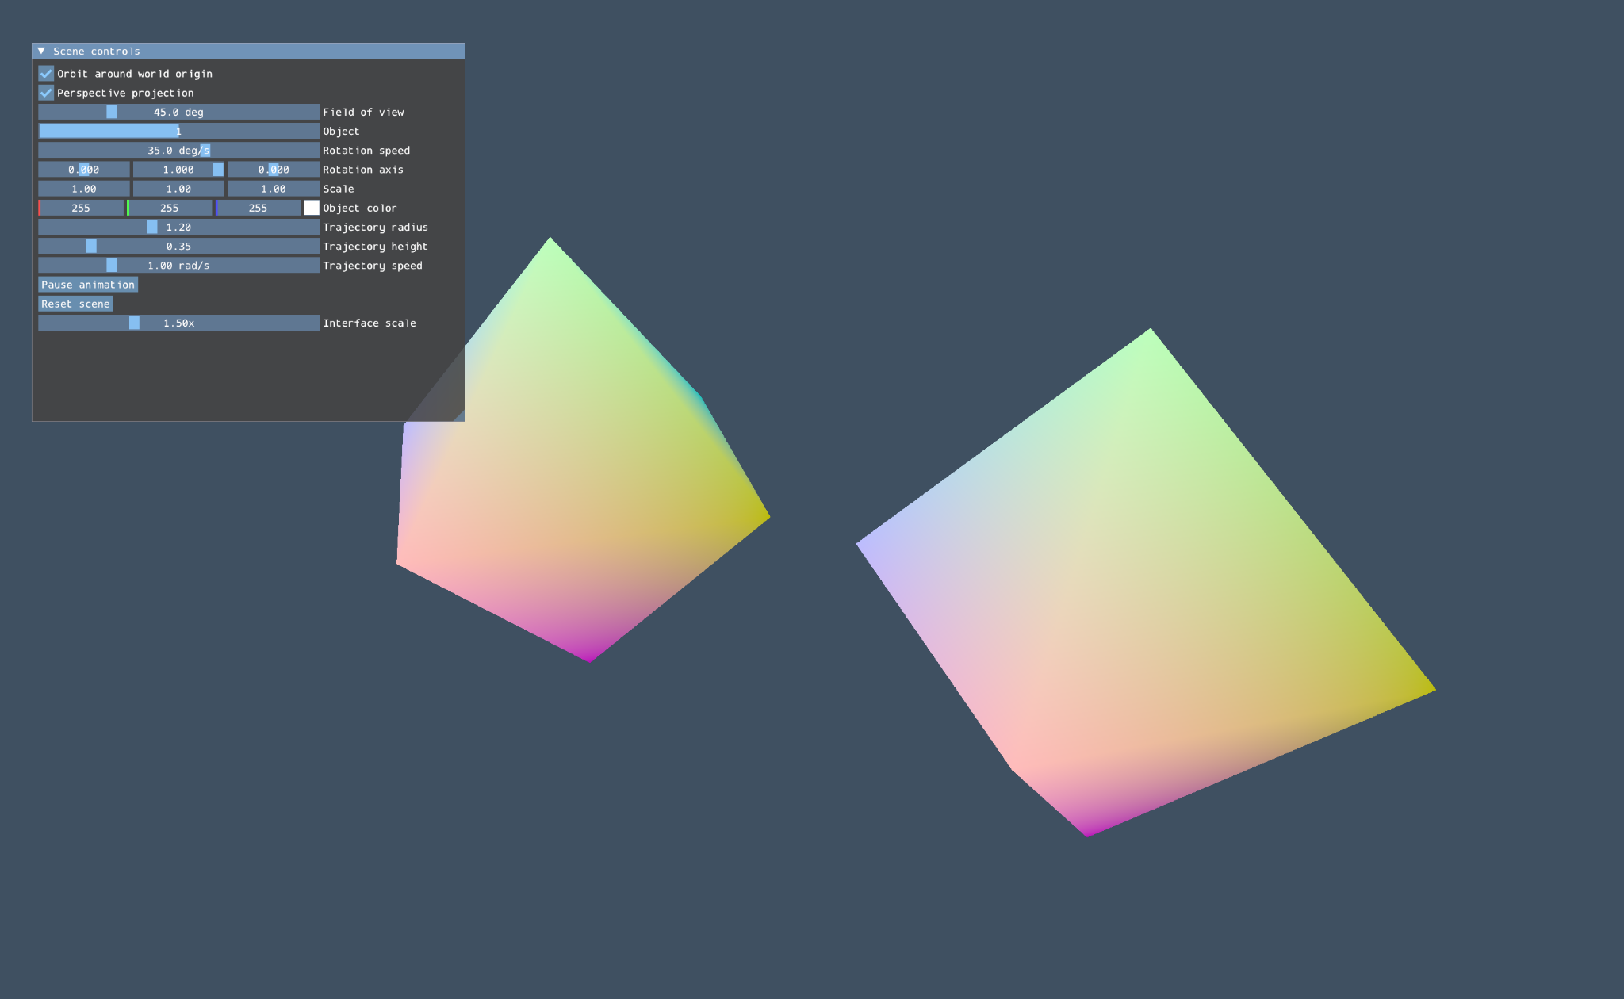
Рисунок 1. Перспективная проекция, два объекта с процедурной окраской и окно управления.

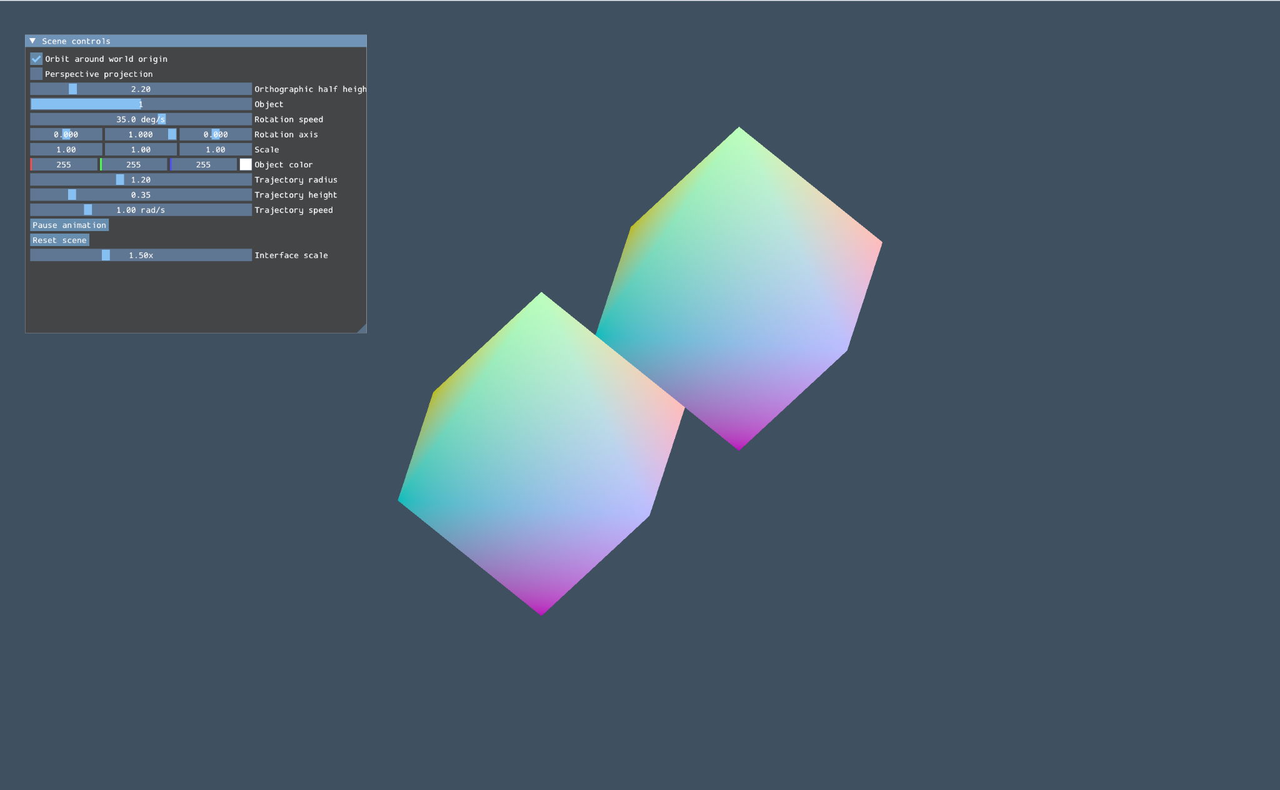
Рисунок 2. Отключён Perspective projection; размер области видимости регулируется Orthographic half height.

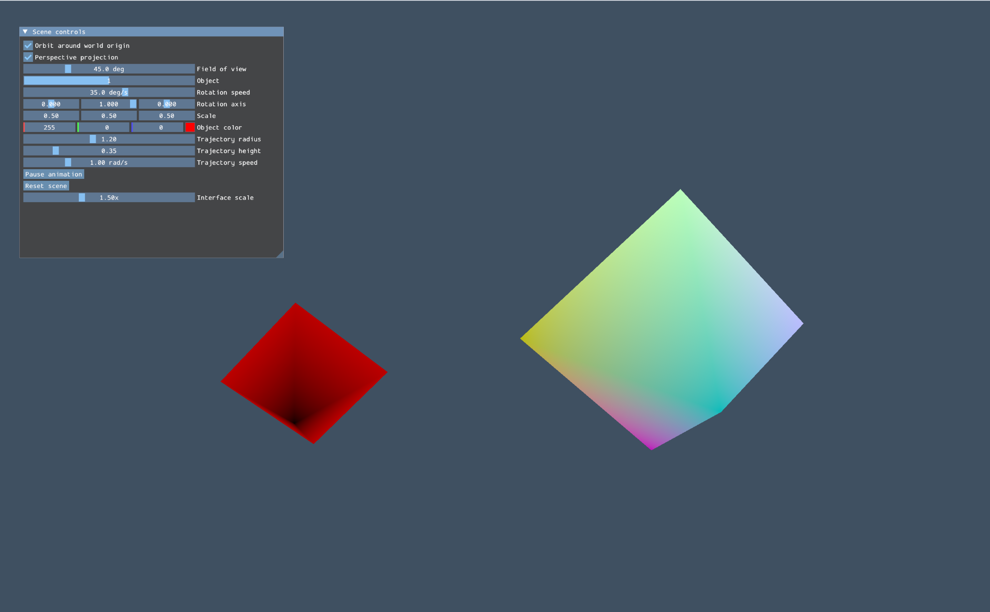
Рисунок 3. Для одного объекта изменены цвет и масштаб; второй сохраняет свои настройки.

Выводы
Я научился строить простую 3D-фигуру по координатам вершин и применять к ней перенос, поворот и масштабирование. Стало понятнее, чем отличаются перспективная и ортографическая проекции и как они влияют на изображение объекта. Кроме графической части, потренировался разделять код по задачам: построение фигуры, расчёт движения и интерфейс вынесены в отдельные файлы. Когда программа начала разрастаться, это помогло легче находить нужный участок и вносить изменения. В следующих лабораторных смогу опираться на эту основу, а не начинать построение сцены заново.

